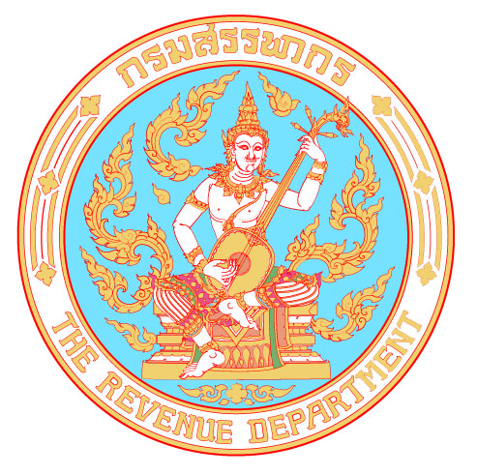 | กรมสรรพากร
 | Revenue Department News
เลขที่ข่าว ปชส. 24/2558
วันที่แถลงข่าว 14 สิงหาคม 2558
เรื่อง การบริจาคเพื่อช่วยเหลือผู้ประสบภัยพิบัติอุทกภัยในประเทศเมียนมาร์ได้สิทธิลดหย่อนภาษี
.......................................................................................................................................................................................................................................
ตามที่ได้มีเหตุการณ์ภัยพิบัติอุทกภัยในประเทศเมียนมาร์ ทำให้ประชาชนชาวเมียนมาร์ได้รับความเดือดร้อนสูญเสียทั้งชีวิตและทรัพย์สินเป็นอย่างมาก จากเหตุการณ์ดังกล่าวมีหน่วยงานทั้งภาครัฐ และเอกชนในประเทศไทยมีความประสงค์ที่จะช่วยเหลือผู้ประสบภัยจากเหตุภัยพิบัติอุทกภัยดังกล่าว โดยมีการเปิดรับบริจาคเงินและสิ่งของเพื่อรวบรวมส่งไปช่วยเหลือและบรรเทาทุกข์ให้แก่ประชาชนเมียนมาร์ นั้น
การบริจาคช่วยเหลือในกรณีดังกล่าว ผู้บริจาคสามารถนำเงินหรือมูลค่าทรัพย์สินที่บริจาค ไปหักเป็นค่าลดหย่อน หรือหักเป็นรายจ่ายในการเสียภาษีได้ ตามหลักเกณฑ์และเงื่อนไข ดังนี้
๑. ผู้บริจาคที่เป็นบุคคลธรรมดา ได้เฉพาะการบริจาคเป็นเงิน ด้วยการโอนเงินเข้าบัญชีเพื่อช่วยเหลือผู้ประสบภัยของหน่วยงานราชการที่เปิดรับบริจาคเป็นการเฉพาะ เช่น บัญชี “น้ำใจไทยสู่พี่น้องเมียนมาร์” ของสำนักงานปลัดสำนักนายกรัฐมนตรี เป็นต้น หรือผ่านบริษัทหรือห้างหุ้นส่วนนิติบุคคลหรือนิติบุคคลอื่น เช่น สถานีโทรทัศน์ หรือมูลนิธิของสภาอุตสาหกรรมแห่งประเทศไทย เป็นต้น ผู้บริจาคสามารถนำเงินบริจาคไปหักลดหย่อนในการคำนวณภาษีได้ตามจริง (รวมกับเงินบริจาคอื่นๆ ด้วย) แต่ไม่เกินร้อยละ 10 ของเงินได้หลังหักค่าใช้จ่ายและค่าลดหย่อนอื่นๆ แล้ว โดยใช้หนังสือสำคัญการรับเงินบริจาคที่ส่วนราชการ หรือนิติบุคคลที่เป็นตัวแทนรับบริจาคออกให้ หรือใบโอนเงินเข้าบัญชีธนาคาร หรือสลิปของธนาคาร เพื่อเป็นหลักฐานในการนำไปหักลดหย่อนต่อไป
๒. ผู้บริจาคที่เป็นบริษัทหรือห้างหุ้นส่วนนิติบุคคล สามารถนำเงินหรือทรัพย์สินที่บริจาคไปหักรายจ่ายได้ตามที่จ่ายจริง แต่รวมกับรายจ่ายเพื่อการกุศลสาธารณะต่างๆ แล้วไม่เกินร้อยละ 2 ของกำไรสุทธิในปีที่บริจาค นอกจากนี้ กรณีการบริจาคทรัพย์สินหรือสินค้าดังกล่าว ถือเป็นเหตุอันสมควรที่ไม่มีภาระภาษีมูลค่าเพิ่ม
ทั้งนี้ บริษัทหรือห้างหุ้นส่วนนิติบุคคลหรือนิติบุคคลอื่นที่รับบริจาคเงินหรือทรัพย์สินตามข้อ 1 และข้อ ๒ ต้องนำเงินและทรัพย์สินที่ได้รับบริจาคมาทั้งจำนวนนั้น ไปบริจาคให้แก่หน่วยงานของส่วนราชการไทยเท่านั้น เช่น สำนักนายกรัฐมนตรี เพื่อช่วยเหลือผู้ประสบภัย และหน่วยงานราชการนั้นจะต้องออกหนังสือสำคัญหรือหลักฐานที่แสดงว่าได้รับการบริจาคโดยมียอดเงินหรือทรัพย์สินที่เป็นยอดรวมทั้งสิ้นตรงกับยอดที่รับบริจาคมาทั้งจำนวน กรณีนี้ ผู้บริจาคตามข้อ ๑ และข้อ ๒ จึงจะได้รับสิทธินำยอดเงินหรือทรัพย์สินที่บริจาคไปหักลดหย่อนหรือหักรายจ่ายได้ แต่หากตัวแทนรับบริจาคนำไปมอบให้แก่ผู้ประสบภัยโดยตรง ผู้บริจาคจะไม่ได้รับสิทธิในการหักลดหย่อนแต่อย่างใด
***************************************

กรมสรรพากรเต็มที่ เต็มใจ ให้ประชาชน
ส่วนประชาสัมพันธ์ สำนักบริหารกลาง กรมสรรพากร
เลขที่ 90 ถนนพหลโยธิน 7 พญาไท กรุงเทพฯ 10400 โทร.02 617 3320-21 โทรสาร.02 617 3324 หรือ RD Call Center 1161

